TP N° 1 : |   Semestre 1- Département Informatique  IUT – CALAIS  Thème :  Découverte de l'environnement PSQL
Compétences : N°4 | AC1.Mettre à jour et interroger une base de données relationnelle (en requêtes directes ou à travers une application)  AC3. Concevoir une base de données relationnelle à  partir d’un cahier des charges

PostgreSQL est un logiciel, un SGBD, qui permet de manipuler des commandes SQL et des fonctions écrites en PL/pgSQL mais aussi d'exécuter des tâches supplémentaires telles que :
- entrer, éditer, stocker, retrouver et exécuter des commandes
- accéder aux tables et copier les données entre tables.

PostgreSQL permet la manipulation de base de données grâce auxcommandes SQL que vous taperez dans un terminal (Linux).

Matériel :
Postes informatiques de la salle TP. On peut utiliser son propre ordinateur à condition d’avoir installé et configuré correctement les environnements nécessaires au fonctionnement de POSTGRES. Les enseignants de TP ne sont pas responsables de l’installation et de la configuration des ordinateurs personnels.

Présentation.
Le but de ce TP est de vous faire découvrir, parla pratique, l’outil psql, quelques instructions SQL ainsi que de vous familiariser avec la terminologie BD.

Consignes.

- Réalisez les instructions qui vous sont détaillées dans la section « activités ». Consignez au fur et à mesure tous vos résultats et les réponses aux questions dans un fichier nommé «Prénom_Nom_TP1.odt».

- Interdiction de faire du copier-coller directement depuis les instructions de cette page dans le Terminal du logiciel Postgresql

Évaluation.
Des TP seront tirés au sort parmi les étudiants à l’issue de ces 2 séances. Aucun délai ne sera accordé pour la restitution.

Activités de découverte
- Créez sur votre ordinateur personnel un répertoire (dossier jaune) nommé «R1.05 BDD » dans lequel vous créerez des sous-répertoires «cours», «TD » et «TP».Vous rangerez les travaux faits en TP dans le dossier «TP».
- Créez un fichier traitement de texte (odt) qui se nommera « prenom_nom_TP1.odt » dans le répertoire TP.
- Créez un grand titre de section « Travaux effectués » et un grand titre de section « A retenir ». (2 colonnes).
- Vous copierez par la suite dans la section «Travaux effectués » chaque commande testée suivie du résultat obtenu.
- Vous rédigerez dans la section « A retenir » chaque commande ou instruction que vous avez découverte sous la forme : syntaxe, utilité.
- Vous allez créer votre première base de données. Pour cela , ouvrez une console linux et entrez la commande suivante : CREATEDB nomdevotrenouvellebase (ex : mabase_nom) -U nom.prenom -h psql puis entrez un mot de passe.

Procédure à suivre à la première utilisation du logiciel Postgresql :
- Se positionner dans le terminal avec le compte utilisateur qui se nomme Postgres (celui qui peut tout faire) avec la commande suivante :
sudo -i -u postgres (pour vous positionner avec cet utilisateur)
psql (pour vous positionner dans la base psql)

- Vous allez créer un utilisateur autre que celui de postgresql et qui sera donc celui à utiliser dorénavant :
create user nouveaunom with superuser ;

- Vous allez aussi vous affecter un nouveau mot de passe :
alter role noveaunom with encrypted passsword ‘votremotdepasse’ ;

- Créez maintenant une première base de données :
create database tp1 with owner nouveaunom (remplacer nouveaunom par votre nom utilisateur)

- vous pouvez quitter la BDD avec la commande \q puis quitter l’utilisateur postgres avec exit

- Maintenant vous allez vous connecter sur cette base avec la commande suivante :
psql -h localhost -U nouveaunom -d nomdelabase -W et entrez votre mot de passe

- commande à entrer pour les étudiants qui travaillent sur les PC de l’IUT :
psql -U nom.prenom -h 10.10.28.106 -d base_votrenom -W puis entrez le mot de passe de l’IUT

- Le prompt est désormais précédé du nom de la base par défaut sur laquelle vous vous êtes connecté. Notez les commandes et le résultat dans la section «travauxeffectués».
- Au prompt, tapez \l .Notez la commande et le résultat dans la section «travauxeffectués».
- Créez une deuxième base de données qui se nommera « bdd2 ». Tapez \c tp1 (nom de votre première bdd) . A quoi sert donc cette commande psql \c .Renseignez la partie « A retenir ».
- Tapez \d Notez la commande et le résultat dans la section « travaux effectués ». Retournez sur votre base de données de départ.
- Copiez et exécutez une à une les 3 premières instructions contenues dans le fichier (cad pas de copier-coller ) « script_creation_tp1.sql » disponible dans Moodle. Chaque instruction se termine par un ; qu’il faut inclure dans votre ligne de commande pour exécuter la requête. Après chaque instruction, tapez la commande psql \d. Pour chaque instruction, notez la ainsi que le résultat qui s’affiche dans la section « travaux effectués ».
- Remarque : prenez l’habitude d’ouvrir les fichiers sql avec votre éditeur visualstudio
- Indiquez l'utilité de ces 3 instructions. Renseignez la partie « A retenir » avec cette nouvelle instruction SQL que vous venez de découvrir.
- Tapez: SELECT * FROM etudiants ; Notez la ainsi que le résultat qui s’affiche dans la section « travaux effectués ».
- Tapez les 2 instructions suivantes (INSERT INTO) contenues dans le fichier «script_creation_tp1.sql».
- Tapez: SELECT * FROM etudiants ; Notez la ainsi que le résultat qui s’affiche dans la section « travaux effectués ». Indiquez à quoi servent ces 2 instructions. Renseignez la partie « A retenir » avec cette nouvelle instructionSQL que vous venez de découvrir.
- Tapez la commande psql \d etudiants . Notez la commande ainsi que le résultat qui s’affiche dans la section « travaux effectués ». Renseignez la partie « A retenir » avec cette nouvelle commande que vous venez de découvrir.
- En vous servant de ce que vous avez retenu précédemment, tapez les 2 commandes qui vous permettent d’obtenir la description des tables département et enseignants. Notez la commande ainsi que le résultat qui s’affiche dans la section « travaux effectués ».
- Copiez maintenant dans votre terminal les 8 autres instructions (INSERT INTO) qui suivent dans le fichier « script_creation_tp1.sql » en incluant les ;
- Testez la requête SELECT, vue plus haut, adaptée à ces 2 noms de tables. Notez les commandes ainsi que les résultats qui s’affichent dans la section « travaux effectués ».
- Tapez \d departements . Copiez dans votre terminal les 2 dernières instructions qui suivent (ALTERTABLE) du fichier « script_creation_tp1.sql ». Puis tapez de nouveau cette même commande \d departement. Quel changement observez-vous? A quoi sert l’instruction SQL ALTER TABLE ?Inscrire cette instruction dans la section « A retenir ».

Activités de réactivation des connaissances
Créez une troisième section dans votre fichier « Prenom_Nom_TP1.odt » .Vous noterez chaque commande tapée et son résultat. A partir des exercices que vous venez de faire et en utilisant la section « A retenir » que vous avez construite:
- Créez une nouvelle base nommée « mabase_votrenom ».
- Connectez vous sur cette base.
- Listez les relations de cette base (vérifier qu’elle est bien vide).
- Créez sans indiquer de contraintes spécifiques c'est à dire juste les noms des colonnes et leur type (en intégrant les mêmes types que l’on a utilisés pour créer la base « tp1 »).
• une table client (cli_id, cli_nom, cli_prenom, cli_datent),
• une table article (art_id, art_des, art_prix)
• une table commande (cli_id, art_id, cde_date, cde_qte).

Vérifiez après chaque création que la relation est bien dans la liste des relations de la base. Remarque : le nom des relations doit être au singulier. (table client).

- Tapez chaque commande qui permet de visualiser,une à une, la description de chaque relation.

- Écrivez les commandes qui permettent de remplir chaque relation pour obtenir:
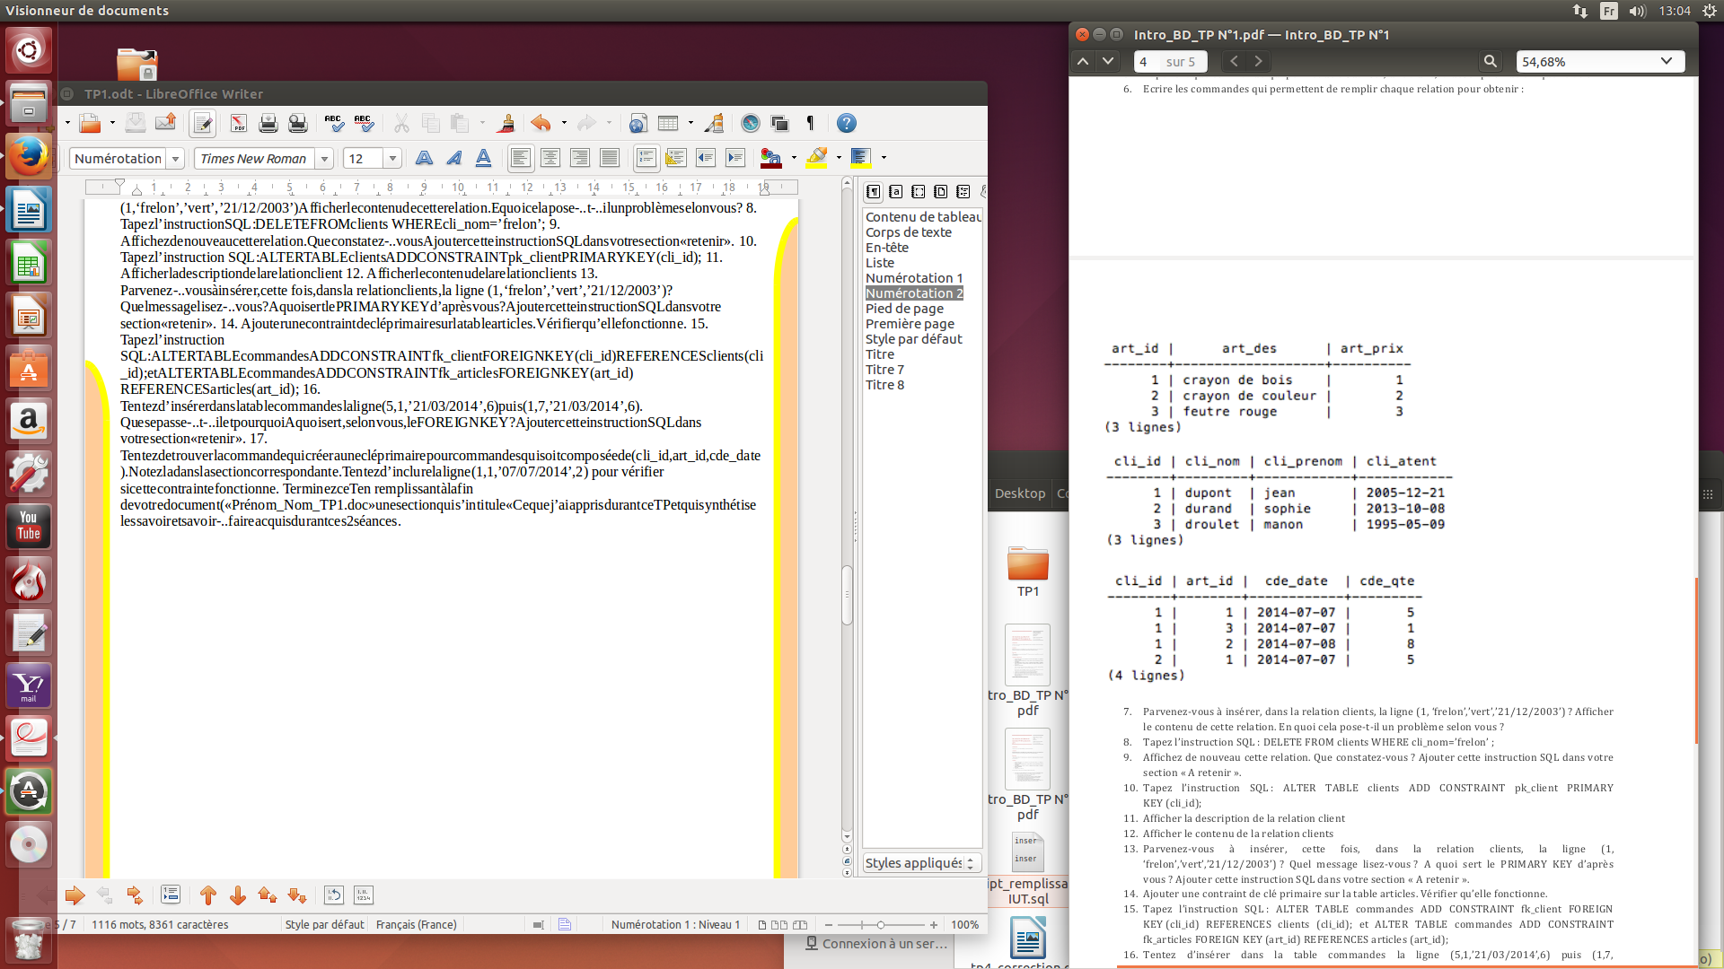
7. Parvenez-vous à insérer, dans la relation clients, la ligne (1,‘frelon’,’vert’,’21/12/2003’) . Afficher le contenu de cette relation. En quoi cela pose-t-il un problème selon vous ?
Pourquoi faut-il entrez les données ‘frelon’ , ‘vert’ et la date entre guillemets ?

8. Tapez l’instruction SQL: DELETE FROM clients WHERE cli_nom like ’frelon’;

9. Affichez de nouveau cette relation. Que constatez-vous ?Ajoutez cette instruction SQL dans votre section « A retenir ».

10. Tapez l’instruction SQL: ALTER TABLE clients ADD CONSTRAINT pk_client PRIMARY KEY(cli_id);

11. Affichez la description de la relation client.

12. Affichez le contenu de la relation client.

13. Parvenez-vous à insérer, cette fois, dans la relation clients, la ligne (1,‘frelon’,’vert’,’21/12/2003’) ? Quel message lisez-vous ? A quoi sert le PRIMARY KEY d’après vous ? Ajoutez cette instruction SQL dans votre section « A retenir ».

14. Ajoutez une contrainte de clé primaire sur la table article. Vérifiez qu’elle fonctionne.

15. Tapez l’instruction SQL : ALTER TABLE commande ADD CONSTRAINT fk_client FOREIGN KEY(cli_id) REFERENCES client (cli_id) ; et ALTER TABLE commande ADD CONSTRAINT fk_article FOREIGN KEY(art_id) REFERENCES article (art_id);

16. Tentez d’insérer dans la table commande la ligne (5,1,’21/03/2014’,6) puis (1,7,’21/03/2014’,6). Que se passe-t-il et pourquoi ? A quoi sert, selon vous, le FOREIGN KEY ? Ajoutez cette instruction SQL dans votre section « A retenir ».

17. Tentez de trouver la commande qui créera une clé primaire pour commande qui soit composée de (cli_id,art_id,cde_date). Notez la dans la section correspondante. Tentez d’inclure la ligne (1,1,’07/07/2014’,2) pour vérifier si cette contrainte fonctionne.

18. Terminez ce TP1 en remplissant à la fin de votre document « Prénom_Nom_TP1.odt » une section qui s’intitule «Ce que j’ai appris durant ce TP et qui sera la synthèse des savoirs et savoir-faire acquis durant ces 2 séances. Exemple « Durant cette séance j’ai découvert la notion de Bases de données et de relation...J’ai appris à créer une base de données,…) .

